振华万象温泉旅游度假项目竣工环境保护验收意见
2022年6月16日，贵州振华万象温泉有限公司根据《振华万象温泉旅游度假项目竣工环境保护验收监测报告》并对照《建设项目竣工环境保护验收暂行办法》，依照国家有关法律法规、建设项目竣工环境保护验收技术指南（污染影响类）、本项目环境影响报告书和贵阳市环境保护局对环境影响报告书的批复等要求对本项目进行验收，提出意见如下：
一、工程建设基本情况
1、建设地点、规模、主要建设内容
本项目位于贵阳市乌当区新添大道150号。项目规划占地面积24250.95m²，总建筑面积45641.27m²，由五星级酒店区、旅游文化娱乐区两部分组成，停车位970个。主要建设内容为酒店主楼/附楼、温泉接待中心、餐饮娱乐综合楼、会所（度假型）、康体健身中心、休闲小屋、温泉管理用房、地下车库、公用工程、环保工程等。
2、建设过程及环保审批情况
2012年3月，贵州大学编制完成《振华万象温泉旅游度假项目环境影响报告书》。2012年4月12日，贵阳市环境保护局以筑环审[2012] 26号文对该报告书予以批复。
项目于2012年6月开工建设，温泉度假中心2017年2月竣工投入试运营，酒店2018年12月竣工投入试运营。
3、投资情况
本项目实际投资56000万元，其中环保投资约185万元。
4、验收范围
与该建设项目有关的各项环保设施。
二、工程变动情况
1、污水处理由“建立完善的污水收集和处理系统。商业废水经隔油池预处理后和生活污水经处理达到《污水综合排放标准》（GB8978-1996）一级标准后通过振华集团排污涵洞排入种猪场小溪,最后汇入南明河”变动为“生活污水、餐饮废水、洗浴废水及温泉泡池温泉水经化粪池（餐饮废水经隔油池）处理后直接进入城市污水管网，最终进入新庄污水处理厂处理”。变动原因为项目建设完成后区域内已接通城市污水管网及城镇污水处理厂，因此在取得相关管理部门同意后，将项目产生的综合废水经化粪池、隔油池处理后直接进入城市污水管网，最终进入新庄污水处理厂处理。
2、油烟处理由“餐饮娱乐综合楼厨房油烟净化器1套及专用烟道1个”变动为“在酒店1楼、4楼、6楼和员工食堂分别设置1套油烟净化设施及排烟管道引至楼顶排放”。
3、规划占地面积91167m²，总建筑面积225678m²（地上建筑面积182993m²、地下建筑面积42685m²）变为规划占地面积24250.95m²，总建筑面积45641.27m²。规划的住宅区及其配套设施由于并未取得用地手续，已经不属于本项目范围，不纳入本次验收范围。
以上变动对环境影响不大。
三、环保设施及措施
1、废水
生活污水、餐饮废水（经隔油池处理后）、洗浴废水及温泉泡池温泉水经化粪池处理后进入市政污水管网，最终进入新庄污水处理厂处理。
2、废气
酒店1楼、4楼、6楼和员工食堂油烟分别设置1套油烟净化设施处理后经各自专用排烟管道引至楼顶排放。
地下停车库采取通风排气。
地面停车场汽车尾气自然扩散。
垃圾收集站采用全封闭式结构，周边加强绿化，生活垃圾及时清运。
3、噪声
选用低噪声设备。
设备减振、隔声。
车辆禁鸣、低速。
加强绿化。
4、固体废物
生活垃圾通过垃圾收集站集中收集后送市政部门垃圾转运站，由市政部门统一送入高雁生活垃圾卫生填埋场进行填埋处置。
化粪池定期委托环卫部门清掏。
5、其他
落实风险防控要求。
四、环保设施调试运行效果
根据贵州伍洲同创检测科技有限公司2022年5月19日至2022年5月20日现场监测结果：
1、生产工况
本项目验收监测期间，项目正常运行，环保设施运行正常，基本满足验收监测要求。
2、废水
化粪池排口pH、悬浮物、化学需氧量、五日生化需氧、动植物油等监测结果满足《污水综合排放标准》（GB8978-1996）表4三级标准要求。
3、废气
酒店1楼、4楼、6楼和员工食堂等4个油烟排口油烟浓度监测结果满足《饮食业油烟排放标准（试行）》（GB18483-2001）表2中型/大型规模要求。
无组织排放氮氧化物、二氧化硫浓度监测结果均满足《大气污染物综合排放标准》（GBl6297-1996）表2无组织排放监控浓度限值要求。
4、噪声
场界各监测点昼、夜间噪声监测值均符合《社会生活环境噪声排放标准》（GB22337－2008）2类区排放限值要求。
五、工程建设对环境的影响
根据贵州伍洲同创检测科技有限公司2022年5月19日至2022年5月20日现场监测结果：
项目区域临道路一侧监测点昼、夜间噪声监测值均符合《声环境质量标准》（GB3096-2008）4a类标准要求。
项目排放的废气、噪声符合污染物排放标准相关限值要求，废水、固体废物处理符合相关要求，对环境影响不大。
六、验收结论
项目环保审批手续齐全，落实排污许可相关要求的前提下，总体满足环评及批复要求，基本符合竣工环保验收条件，项目自主验收基本合格。
七、后续要求
1、落实风险防控相关要求。
2、按建设项目竣工环境保护验收技术指南（污染影响类）相关要求完善验收监测报告，规范文本。
3、加强项目环保管理工作，完善环境保护管理规章制度。
4、加强环保设施的运行管理和日常维护。
5、场区产生危险废物时按相关要求加强管理，建立健全相应管理制度和管理档案。
八、验收人员信息
参加验收的单位及人员信息见验收签到表。
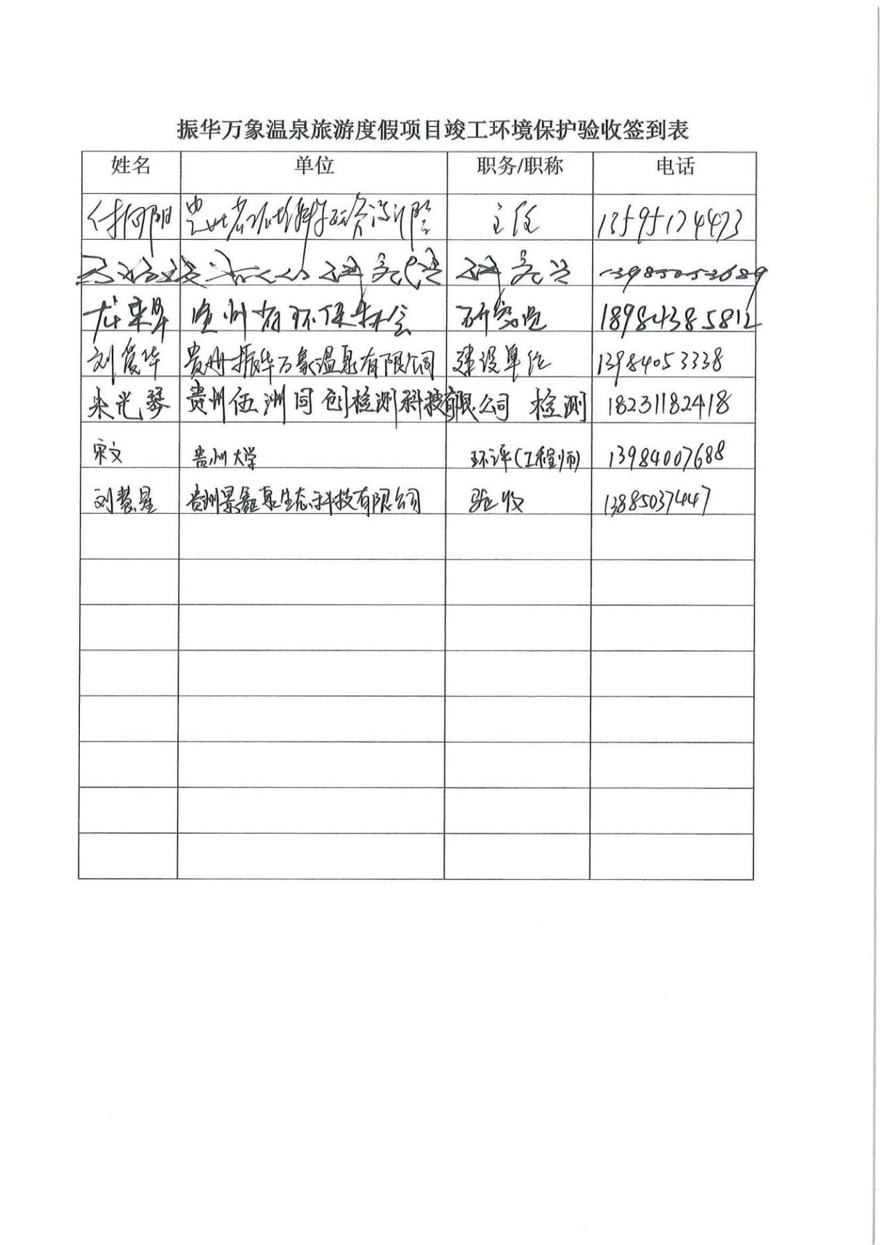

贵州振华万象温泉有限公司
2022年6月16日

